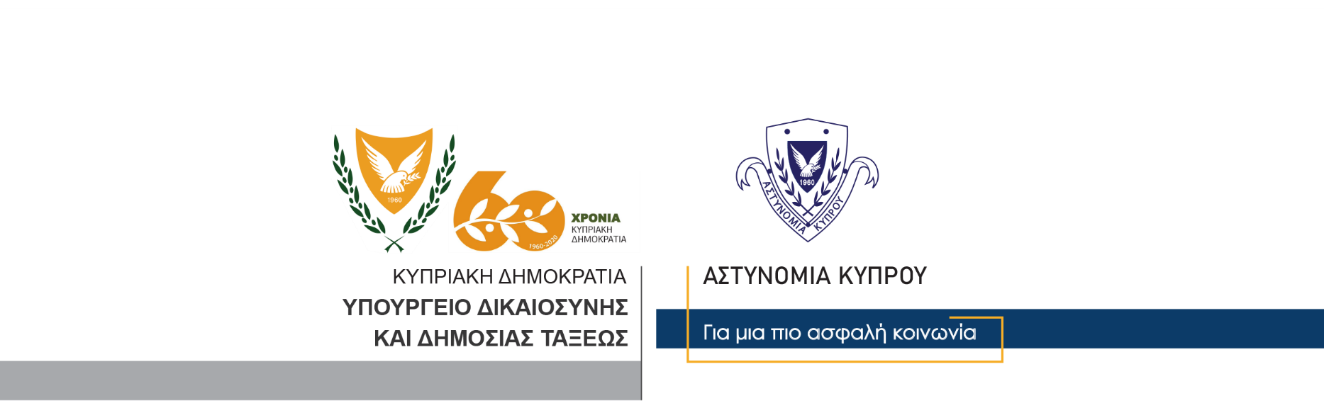

Υποδιεύθυνση Επικοινωνίας
Δημοσίων Σχέσεων & Κοινωνικής Ευθύνης

13 Νοεμβρίου, 2020
Δελτίο Τύπου 6 – Οδήγηση υπό την επήρεια αλκοόλης
Μέλη της Αστυνομίας, ανέκοψαν γύρω στις 1 τα ξημερώματα σήμερα για έλεγχο αυτοκίνητο στη λεωφόρο Καλαμών στα Λατσιά.
Από έλεγχο που ακολούθησε διαπιστώθηκε, ότι οδηγός του αυτοκινήτου ήταν 27χρονος, ο οποίος υποβλήθηκε σε έλεγχο αλκοόλης με τελική 88μg αντί 22μg, με αποτέλεσμα να συλληφθεί για αυτόφωρο αδίκημα.
Από τις εξετάσεις, διαπιστώθηκε επίσης, ότι ο 27χρονος οδηγούσε με ληγμένη μαθητική άδεια οδηγού, ενώ καταγγέλθηκε και για παράβαση του περί λοιμοκάθαρσης νόμου. Σήμερα αναμένεται να οδηγηθεί ενώπιον του Δικαστηρίου.
Ο Αστυνομικός Σταθμός Λατσιών συνεχίζει τις εξετάσεις.

Υποδιεύθυνση Επικοινωνίας

